Hola alumnes de 5è!

Espero que esteu tots molt bé i que tingueu ganes de fer una classe de Música!
Per aquesta setmana us proposo dos activitats. La primera és aprendre una cançó sobre la llegenda de Sant Jordi amb la música de We will rock you, de Queen. Segur que la reconeixereu...
CANÇÓ
Aquí teniu l’enllaç per a què la canteu.
https://www.youtube.com/watch?v=3FNRjRqXdVE
Si podeu, us graveu i me l’envieu al meu correu. Si no podeu, no us preocupeu.


RITME

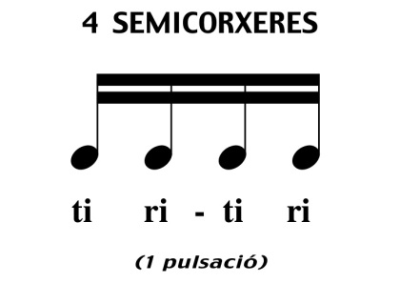
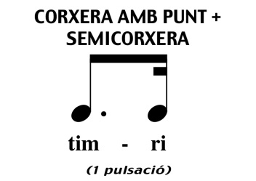
Recordeu aquests ritmes?

L’exercici que us proposo és que practiqueu ritmes (tiritiri ta titi ta) juntament amb el vídeo de YouTube. Podeu buscar un pot buit que tingueu per casa i dos pals (o llapis...). Si no teniu res, ho podeu fer sobre la taula i sobre les cames.
Quan t’ho hagis estudiat, si pots, demana que et gravin i ens ho envies. Si no ho pots fer, no et preocupis.
https://www.youtube.com/watch?v=UR9yJ0WtEEs&list=RDUR9yJ0WtEEs&index=1
El meu correu és: mcaste83@xtec.cat

